"Безопасность на весенних дорогах"

16 апреля 2021г. в детском саду «Золушка» прошли практическое занятие в «Школе юного пешехода».

Цель мероприятия – закрепление умения по использованию правил дорожного движения в различных жизненных ситуациях.
Дети в игровой форме осваивали теоретические знания и практические навыки по безопасности дорожного движения, и в этом им помогала Инспектор по пропаганде безопасности дорожного движения ОГИБДД ОМВД России по Ишимбайскому району капитан полиции Гиндуллина Г.Р.

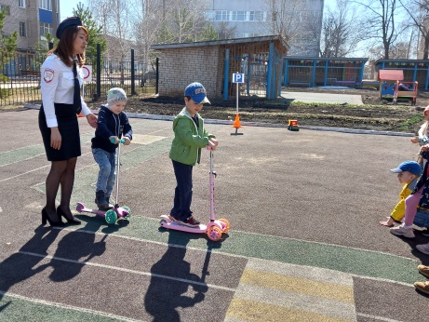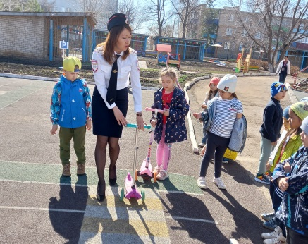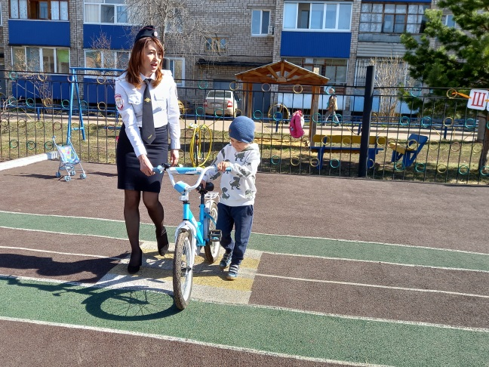
Кроме того ребята с удовольствием отгадывали загадки о транспорте, участвовали в эстафетах. В ходе мероприятия все получили положительные эмоции.
